Zmiana 1 - Załącznik nr 2.1 do siwz

OPIS PRZEDMIOTU ZAMÓWIENIA

- Przedmiotem zamówienia jest wykonanie robót budowlanych na podstawie załączonej dokumentacji projektowej pn. Rewitalizacja powojskowych terenów w celu utworzenia Centrum Usług „Mulnik”. Spis dokumentacji projektowej stanowi załącznik nr 2.3 do SIWZ.

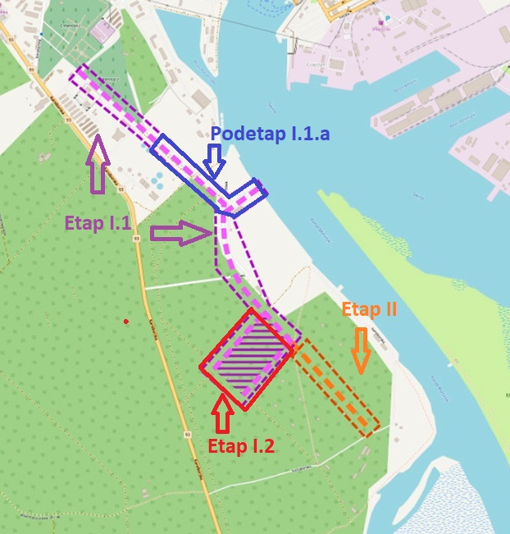

Zamówienie podzielone jest na dwie części.

- Część I zamówienia obejmuje:
Etap I oznaczony w dokumentacji projektowej. Z uwagi na terminy realizacji został on przez Zamawiającego podzielony na Etap I.1 oraz Etap I.2.
Ponadto z uwagi na zakres objęty przedmiotem zamówienia w Etapie I.1 wyodrębniono Podetap I.1.a.
Na odcinku oznaczonym jako Podetap I.1.a (od km 0+540 do km 0+960) z uwagi na ciągłość należy wykonać jedynie: sieć wodociągową, sieć kanalizacji sanitarnej, sieć telekomunikacyjną oraz instalację kablową oświetlenia (bez montażu słupów oświetleniowych i opraw). Pozostały zakres robót w tym podetapie nie jest przedmiotem niniejszej umowy.
Z zakresu robót w etapie oznaczonym I.2 wyłączono budowę instalacji oświetlenia na odcinku od o3e67 do o3e75.
Z zakresu Etapu I wyłączono również odcinki ścieżek rowerowych o łącznej pow. ok. 900 m2, chodników o łącznej pow. ok. 2 700 m2 oraz miejsca postojowe o łącznej pow. ok. 705 m2. Zakres wyłączeń zaznaczono na rys. dołączonych w folderze PZT_zmiany.
Realizacja tej części dofinansowana jest ze środków UE w ramach Regionalnego Programu Operacyjnego Województwa Zachodniopomorskiego na lata 2014 - 2020.
Współzamawiającym tej części zamówienia jest Zakład Wodociągów i Kanalizacji Sp. z o.o. w Świnoujściu.
Zakres robót:
- prace przygotowawcze:
- usunięcie karczy i innych pozostałości po wycince drzew,
- rozbiórka powojskowych zdegradowanych obiektów;
b) branża drogowa:
- budowa drogi wewnętrznej na terenie Centrum Usług Mulnik (w pasie oznaczonym w mpzp symbolem 10.III.KD.L) – jezdnia, chodniki, ścieżka rowerowa, zatoki autobusowe i postojowe,
- budowa drogi wewnętrznej na terenie Centrum Usług Mulnik (w pasie oznaczonym w mpzp symbolem 18.III.KD.D) – jezdnia, chodniki, zatoki postojowe,
- wykonanie elementów organizacji ruchu drogowego;
c) branża sanitarna:
- budowa układu odwodnienia dróg systemami rozsączającymi,
- budowa sieci kanalizacji sanitarnej grawitacyjnej i tłocznej,
- budowa sieci wodociągowej,
- przebudowa kolektora sanitarnego tłocznego zrzutowego o śr. 400 mm z przepompowni ścieków P2 na oczyszczalnię (od pkt. W1 do KR),
- przebudowa kolektora sanitarnego tłocznego o śr. 300 mm z przepompowni P3 (ul. Grunwaldzka) do oczyszczalni ścieków w Świnoujściu (I etap realizacji od Steyera do oczyszczalni od pkt. R70 do pkt. R94);
d) branża elektroenergetyczna:
- budowa oświetlenia dróg,
- przebudowa kolizji z sieciami elektroenergetycznymi;
e) branża telekomunikacyjna:
- budowa kanałów technologicznych na potrzeby telekomunikacyjne
i elektroenergetyczne wzdłuż budowanych dróg,
- usunięcie kolizji sieci telekomunikacyjnych;
- prace towarzyszące:
- niwelacja terenu inwestycyjnego,
- wykonanie nasadzeń przy drogach oraz trawników.
Przed przystąpieniem do wykonywania robót Wykonawca zobowiązany jest do ustawienia
na terenie inwestycji (po uzgodnieniu lokalizacji z Zamawiającym) trzech tablic informacyjnych o minimalnych wymiarach 4,0 z 3,0 m, na PCV spienionym o grubości min. 10 mm, wyklejonych folią z wydrukiem cyfrowym wizualizacji na podstawie plików graficznych przekazanych przez Zamawiającego.
- Część II zamówienia obejmuje:
Etap 2 - Zakres robót:
- prace przygotowawcze:
- usunięcie karczy i innych pozostałości po wycince drzew
- roboty rozbiórkowe
b) branża drogowa:
- budowa dalszego odcinka drogi wewnętrznej na terenie Centrum Usług Mulnik
(w pasie oznaczonym w mpzp symbolem 10.III.KD.L) – jezdnia, chodniki, ścieżka rowerowa, zatoki autobusowe i postojowe,
- wykonanie elementów nowej organizacji ruchu drogowego;
c) branża sanitarna:
- budowa układu odwodnienia dróg systemami rozsączającymi,
- budowa sieci kanalizacji sanitarnej do włączenia do I etapu,
- budowa sieci wodociągowej do włączenia do I etapu;
d) branża elektroenergetyczna:
- budowa oświetlenia dróg,
- przebudowa kolizji z sieciami elektroenergetycznymi;
e) branża telekomunikacyjna:
- budowa kanałów technologicznych na potrzeby telekomunikacyjne
i elektroenergetyczne wzdłuż budowanej drogi,
- usunięcie kolizji sieci telekomunikacyjnych;
- prace towarzyszące:
- wykonanie nasadzeń przy drogach oraz trawników.
Przed przystąpieniem do wykonywania robót Wykonawca zobowiązany jest do ustawienia
na terenie inwestycji (po uzgodnieniu lokalizacji z Zamawiającym) tablicy informacyjnej
o minimalnych wymiarach 4,0 z 3,0 m, na PCV spienionym o grubości min. 10 mm, wyklejonej folią z wydrukiem cyfrowym wizualizacji na podstawie pliku graficznego przekazanego przez Zamawiającego.
Przedmiot zamówienia odpowiada następującym kodom CVP:

Wspólny Słownik Zamówień:
Numer CPV | Opis
45000000-7 | Roboty budowlane
45233140-2 | Roboty drogowe
45231300-8 | Roboty budowlane w zakresie budowy wodociągów i rurociągów do odprowadzania ścieków
45315100-9 | Instalacyjne roboty elektrotechniczne
45314310-7 | Układanie kabli
45110000-1 | Roboty w zakresie burzenia i rozbiórki obiektów budowlanych; roboty ziemne

- Dodatkowe informacje:
- Wszelkie gotowe produkty (z podaniem nazwy, symbolu i producenta) wskazane do zastosowania w dokumentacji projektowej stanowią jedynie przykłady materiałów, elementów i urządzeń, jakie mogą być użyte przez wykonawców w ramach robót. Znaki firmowe producentów oraz nazwy i symbole poszczególnych produktów zostały
w dokumentacji podane jedynie w celu jak najdokładniejszego określenia ich charakterystyki. Oznacza to, że Zamawiający dopuszcza zastosowanie rozwiązań równoważnych, nie odbiegających od zaproponowanych w zakresie:
- gabarytów (wielkość, rodzaj oraz liczba elementów składowych) z tolerancją
± 5%
- parametrów technicznych (wytrzymałość, trwałość, dane techniczne, dane, hydrauliczne, charakterystyki liniowe) – minimalnych określonych
w specyfikacji technicznej.
- parametrów bezpieczeństwa użytkowania – minimalnych określonych odrębnymi przepisami.
pod warunkiem, że do oferty wykonawcy załączono dokumenty z oznaczeniem producenta i typu oferowanego produktu określające parametry techniczne
w zakresie równoważności z określonymi w dokumentacji projektowej
Wszystkie produkty zastosowane przez wykonawcę muszą posiadać niezbędne, wymagane przez prawo deklaracje zgodności i jakości z europejskimi normami dotyczącymi określonej grupy produktów.
Wykonawca stosowne dokumenty załączy do protokołu odbioru. Zamawiający zastrzega sobie prawo do kontroli jakości materiałów użytych do wykonania zadania.
- Podane w przedmiarze robót ilości i asortyment robót należy traktować jako poglądowe, służące określeniu szacunkowego zaawansowania wykonywanych robót, a nie opisaniu ilości robót do wykonania.
- Wszystkie materiały podstawowe i pomocnicze niezbędne do wykonania zadania zapewnia Wykonawca.
- Wykonawca w cenie oferty zobowiązany jest także uwzględnić:
- opłaty związane z tymczasową organizacją ruchu,
- opłaty za odtworzenie nawierzchni rozbieranych, a nie przewidzianych w nowym zakresie,
- opłaty za usunięcie odkrytych materiałów wybuchowych.
- Wykonawca zobowiązany jest odtworzyć nawierzchnie do stanu pierwotnego zgodnie z ustaleniami z właścicielem terenu.
- Wykonawca zobowiązany jest do oddania do zagospodarowania
lub/i unieszkodliwienia powstałych odpadów.
Wykonawca jest wytwórcą odpadów w myśl ustawy o odpadach z dnia 14 grudnia 2012 r. (Dz. U. z 2016 r. poz. 1987 z póź. zm.). Do dokumentów odbiorowych Wykonawca złoży oświadczenie o zagospodarowaniu odpadów.
- Wykonawca zobowiązany jest zawiadomić niezwłocznie Zamawiającego
o wszelkich zagrożeniach lub nowych okolicznościach ujawnionych w trakcie prowadzenia prac.
- W przypadku uszkodzenia lub zniszczenia obiektów budowlanych w toku realizacji inwestycji Wykonawca zobowiązany jest do ich naprawienia i doprowadzenia do stanu poprzedniego.
- Zamawiający na prowadzenie robót uzyskał decyzję o zatwierdzeniu projektu budowlanego i udzieleniu pozwolenia na budowę:
- Decyzja Prezydenta Miasta Świnoujście nr 134/PB/2018 z dnia 14.06.2018 r.
- Decyzja Wojewody Zachodniopomorskiego nr 66/2018 z dnia 19.06.2018 r.
- Decyzja Prezydenta Miasta Świnoujście nr 65/PB/2017 z dnia 29.03.2017 r.
- Decyzja Prezydenta Miasta Świnoujście nr 84/PB/2018 z dnia 09.04.2018 r.
- Materiały wybuchowe:
- Zamawiający informuje, że teren inwestycji został oczyszczony z materiałów niebezpiecznych przez specjalistyczną firmę. Zamawiający zastrzega jednak, że w trakcie wykonywania robót istnieje możliwość odkrycia niewybuchów i niewypałów, w związku z czym, w okresie prowadzenia robót przygotowawczych obejmujących usunięcie karczy, oczyszczenie i niwelację terenu, roboty rozbiórkowe Wykonawca zobowiązany jest do zapewniania obsługi saperskiej prowadzonych robót. W przypadku odkrycia materiałów niebezpiecznych Wykonawca jest zobowiązany do ich usunięcia na własny koszt.
- W przypadku zlokalizowania przez Wykonawcę w trakcie wykonywania robót niewybuchów i niewypałów, Wykonawca zobowiązany jest wstrzymać roboty oraz powiadomić Policję, Inżyniera Kontraktu, Wydział Zarządzania Kryzysowego i Wydział Inwestycji Miejskich Urzędu Miasta Świnoujście w celu zapewnienia pełnego bezpieczeństwa.
- Wykonawca sporządzi kompletną dokumentację powykonawczą.
- Wykonawca jest zobowiązany do uzyskania pozwolenia na użytkowanie.

